国家重点研发计划“制造基础技术与关键部件”重点专项

2020年度拟立项项目公示清单
根据《国务院关于改进加强中央财政科研项目和资金管理的若干意见》《国务院关于深化中央财政科技计划（专项、基金等）管理改革方案的通知》《国家重点研发计划管理暂行办法》等文件要求，现将“智能电网技术与装备”和“制造基础技术与关键部件”2个重点专项拟立项项目信息进行公示（详见附件）。
公示时间为2020年10月15日至2020年10月19日。对于公示内容有异议者，请于公示期内以传真、电子邮件等方式提交书面材料，逾期不予受理。个人提交的材料请署明真实姓名和联系方式，单位提交的材料请加盖所在单位公章。联系人和联系方式如下：
 | 专项名称 | 联系人 | 电话 | 电子邮箱
1 | 智能电网技术与装备 | 张兆华 | 68207731 | zhangzhaohua@idpc.org.cn
2 | 制造基础技术与关键部件 | 邢志鹏 | 68207732 | xingzhipeng@idpc.org.cn
申诉电话：010-68207746
传真：010-68207707

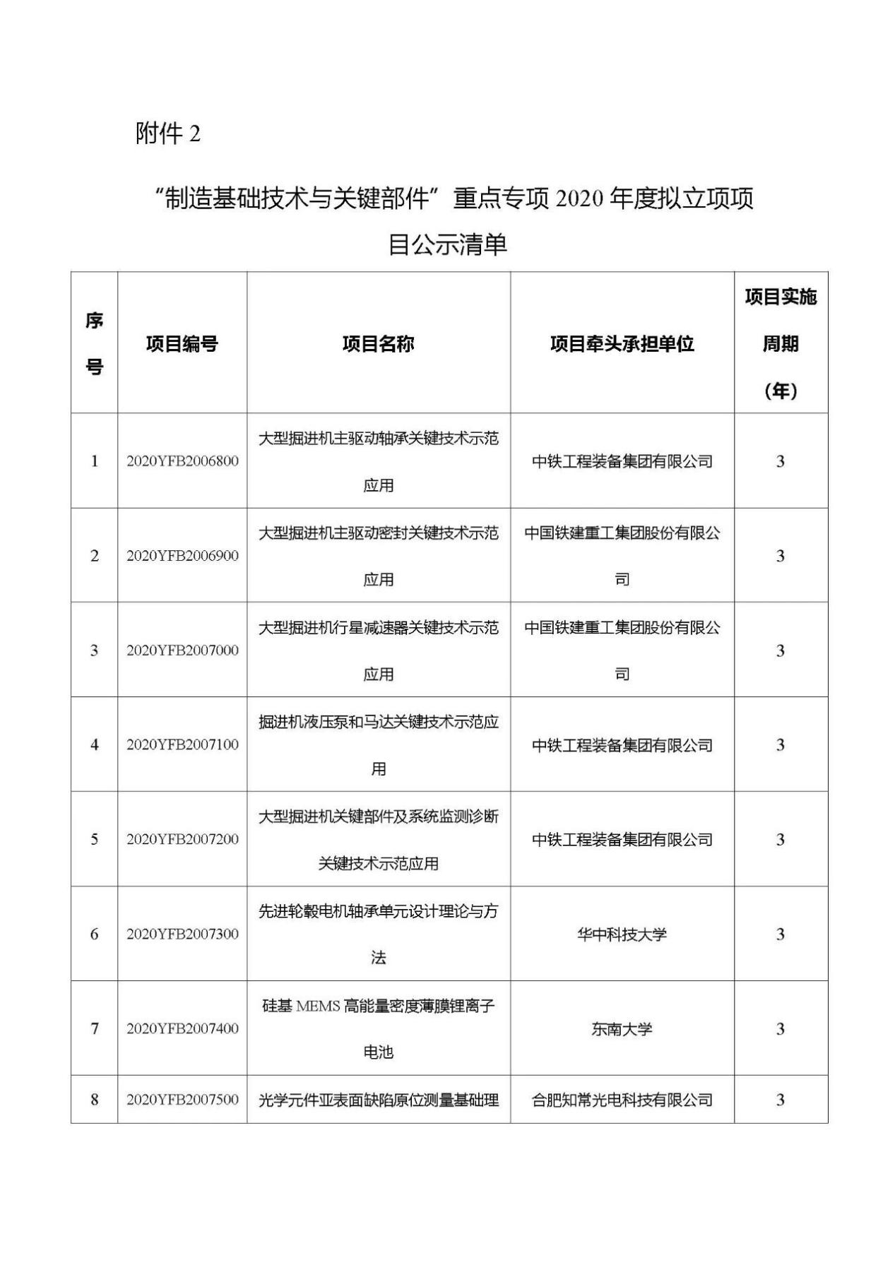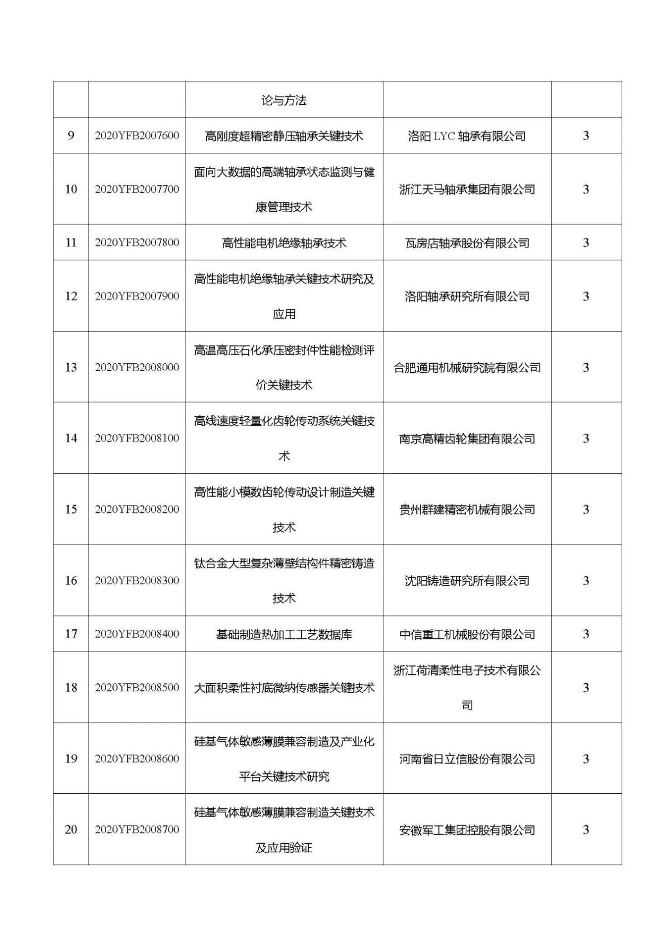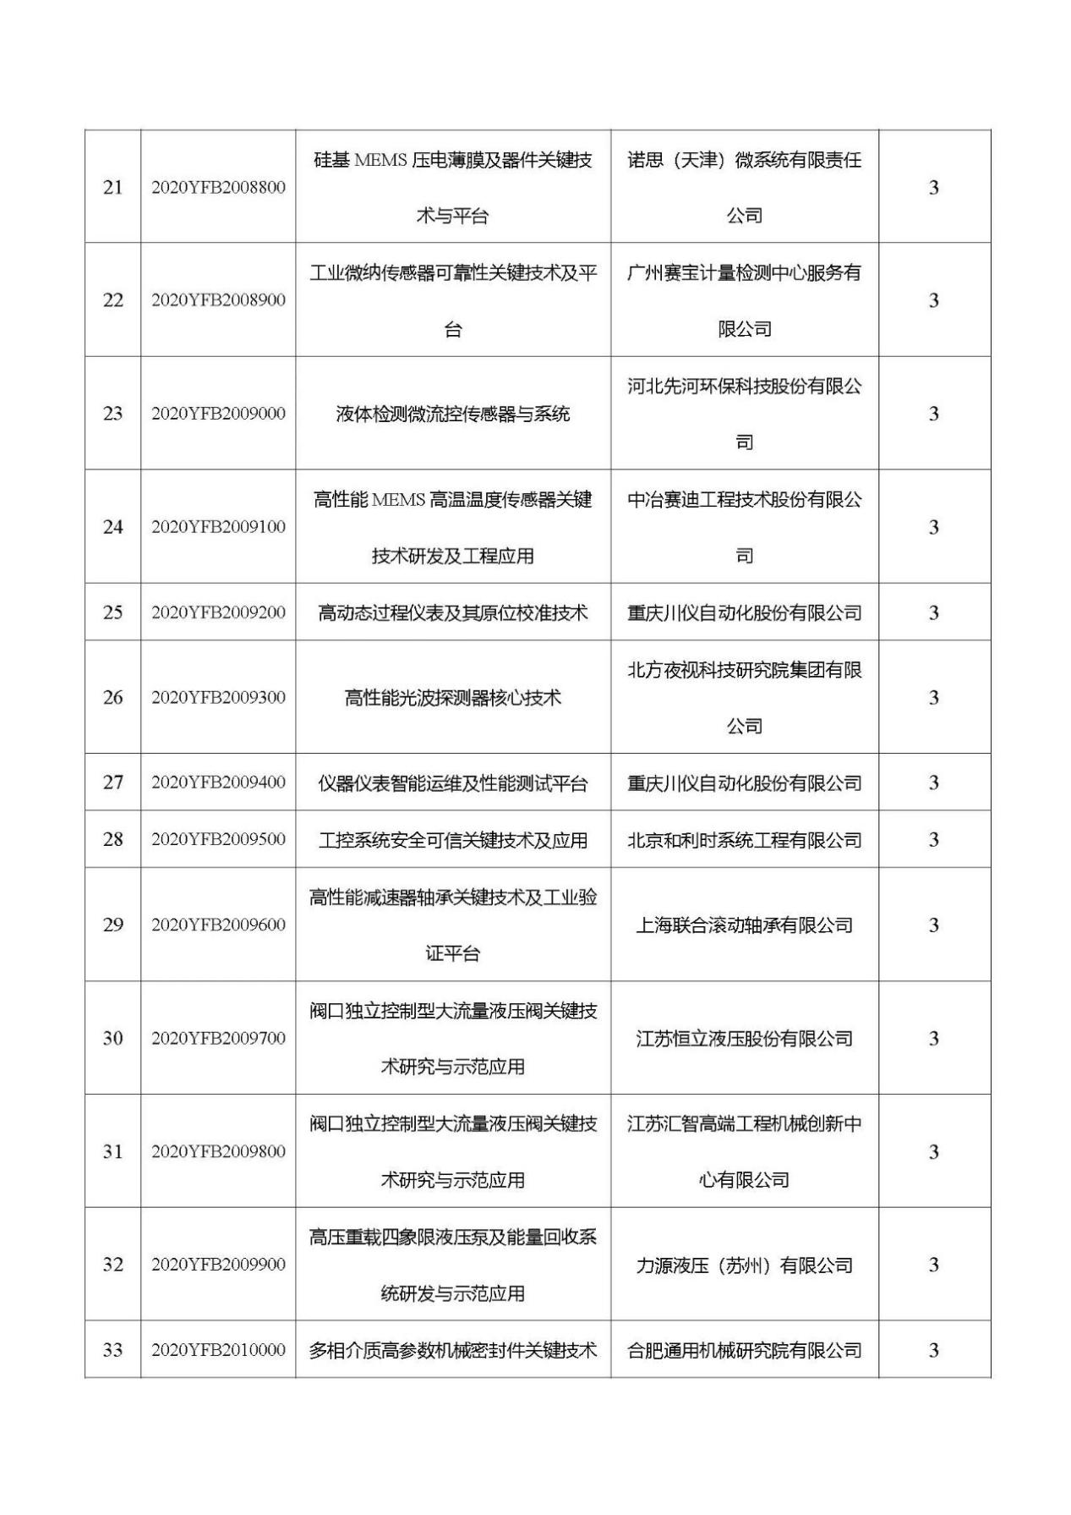
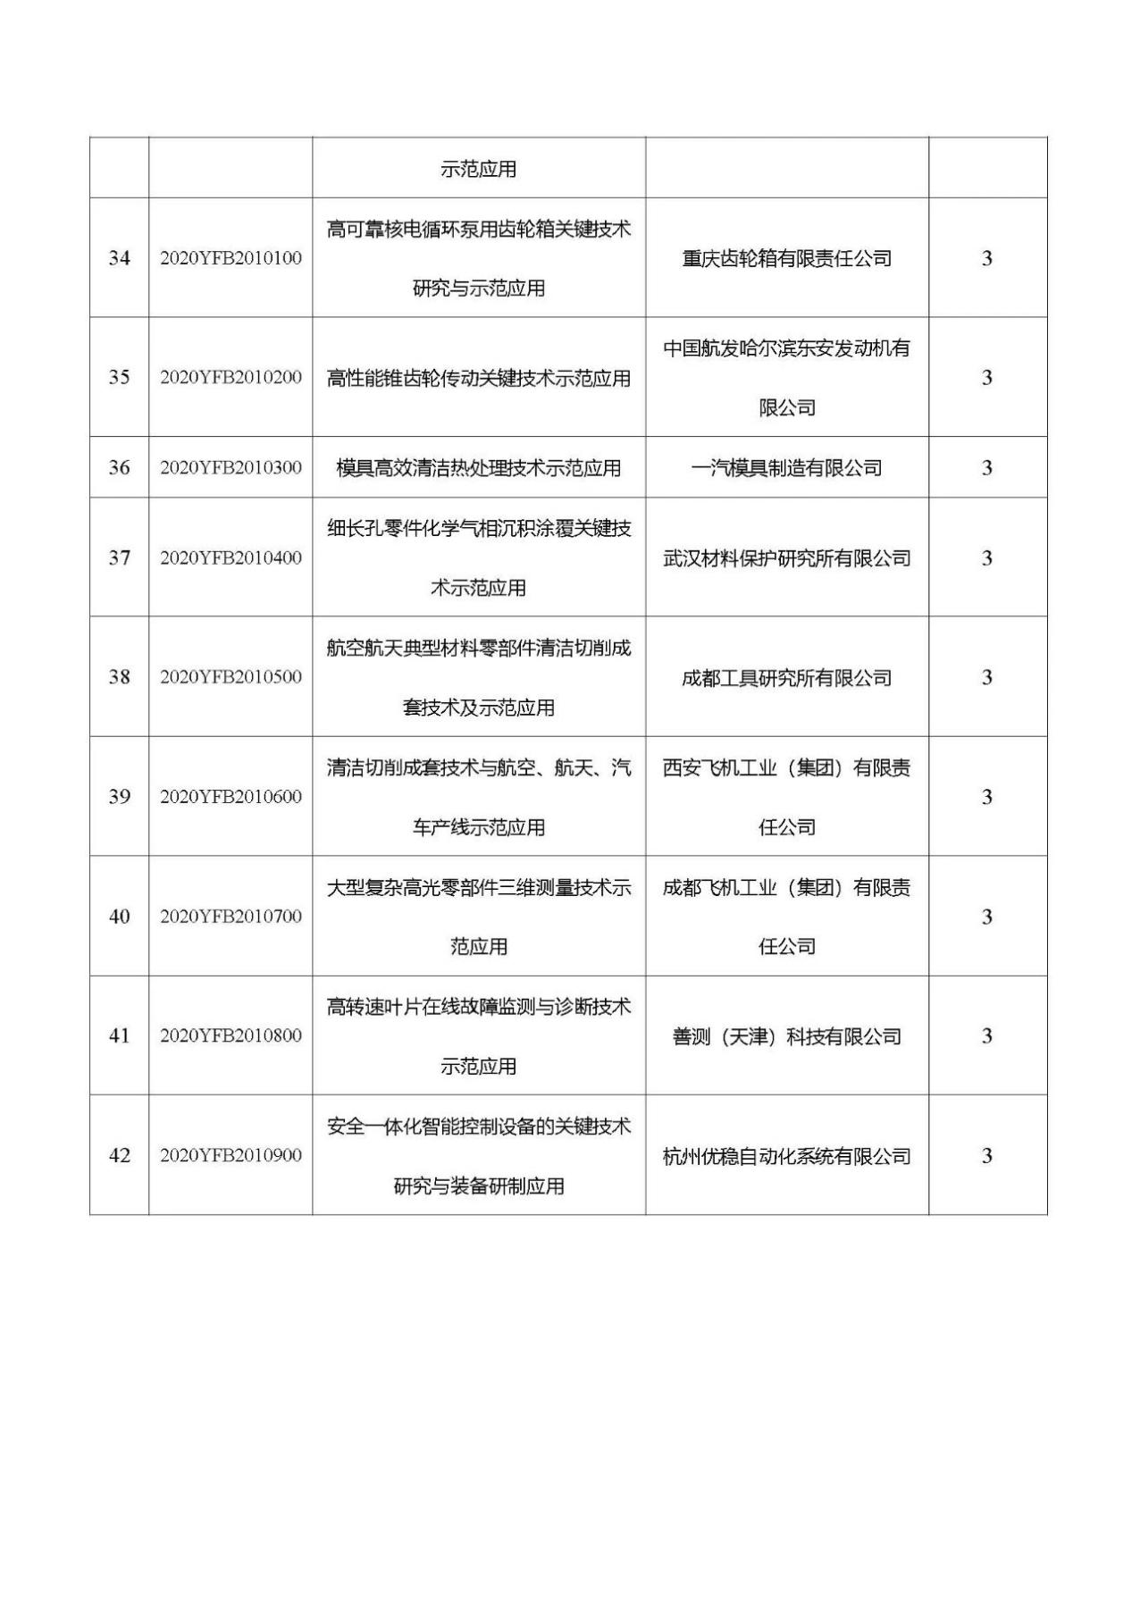
【相关信息】
国家重点研发计划“制造基础技术与关键部件”重点专项2021年度项目申报指南建议
国家重点研发计划“制造基础技术与关键部件”重点专项2020年度项目申报指南

